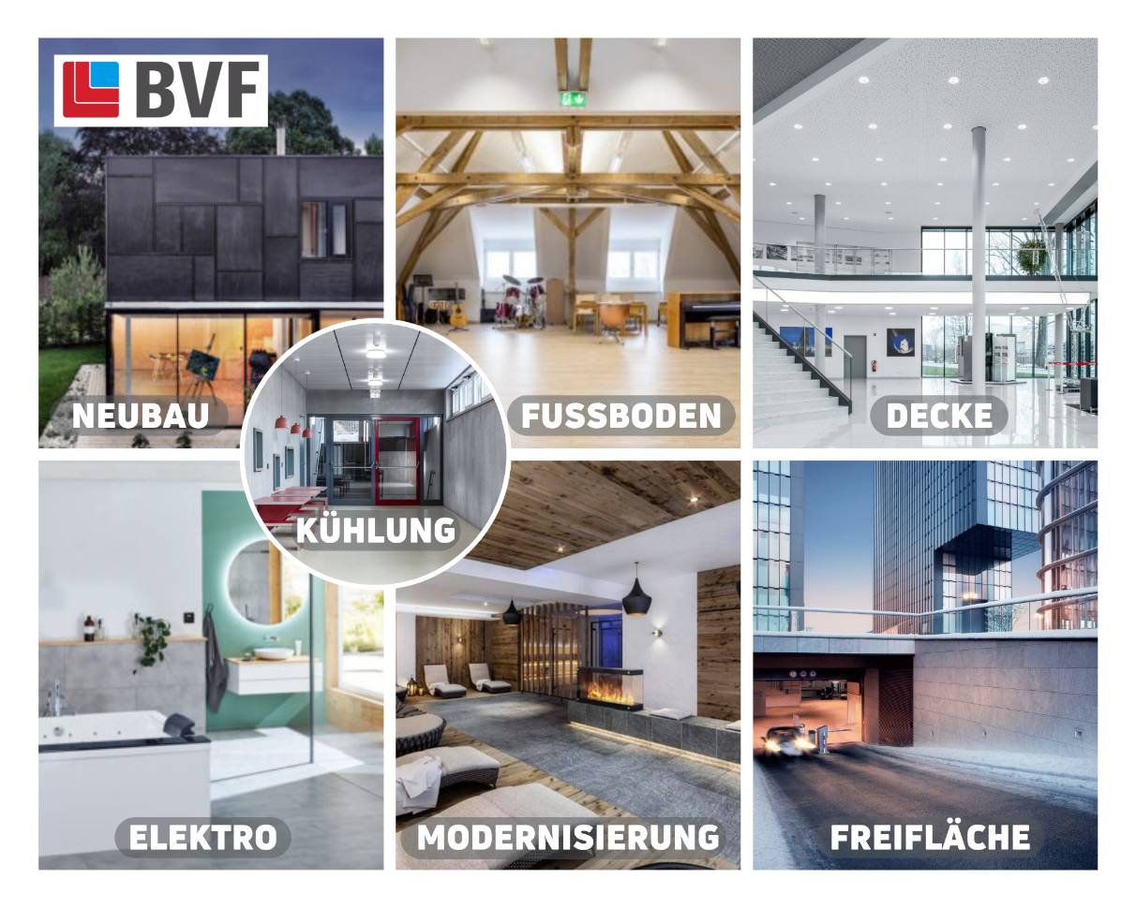
Flächenheizung und Flächenkühlung in der Anwendung
Über 100 Referenzprojekte zeigen auf flaechenheizung.de die Bandbreite der Einsatzmöglichkeiten
Der Bundesverband Flächenheizungen und Flächenkühlungen eV ist Ansprechpartner bei vielen Fragen, die sich mit Planung, Auslegung, Montage und Betrieb von elektrischen oder wassergeführten Systemen befassen. Hier geht es um beispielsweise um Fußbodenheizungen, Wand- und Deckenheizungen, Kühldecken oder auch Dachflächenheizungen. Allerdings gibt es im Meinungsfindungsprozess oft den Moment ‚geht das?‘ oder ‚gibt es überhaupt ein passendes System zu meinem Projekt?‘, hier bietet der BVF mit den auf der Homepage vorgestellten Referenzprojekten einen ausgezeichneten Überblick über die Bandbreite an Möglichkeiten.
Die Liste ist beeindruckend. Mittlerweile befinden sich über 100 Referenzprojekte auf flaechenheizung.de. Darunter finden sich Einfamilienhäuser, Lagerhallen und sogar Hubschrauberlandeplätze. Die Nachrüstung oder Modernisierung mit Flächenheizungen spielt eine große Rolle und im Zuge der andauernden Hitzewelle neu aufgenommen wurde die Rubrik Kühlung.
Fest steht: Flächenheizungen und Flächenkühlungen sind immer die Basis für ein Niedertemperatur Heiz- und Kühlsystem und damit ideal für den Betrieb von Wärmepumpen und die Nutzung jeder Art von erneuerbarer Energie.
Die Übersicht der Referenzprojekte findet sich unter https://www.flaechenheizung.de/referenzobjekte/ und kann mit den Suchkriterien Neubau, Modernisierung, Decke, Fußboden, Freifläche sowie elektrische Flächenheizung und Kühlung eingegrenzt werden.

Bildlegende:
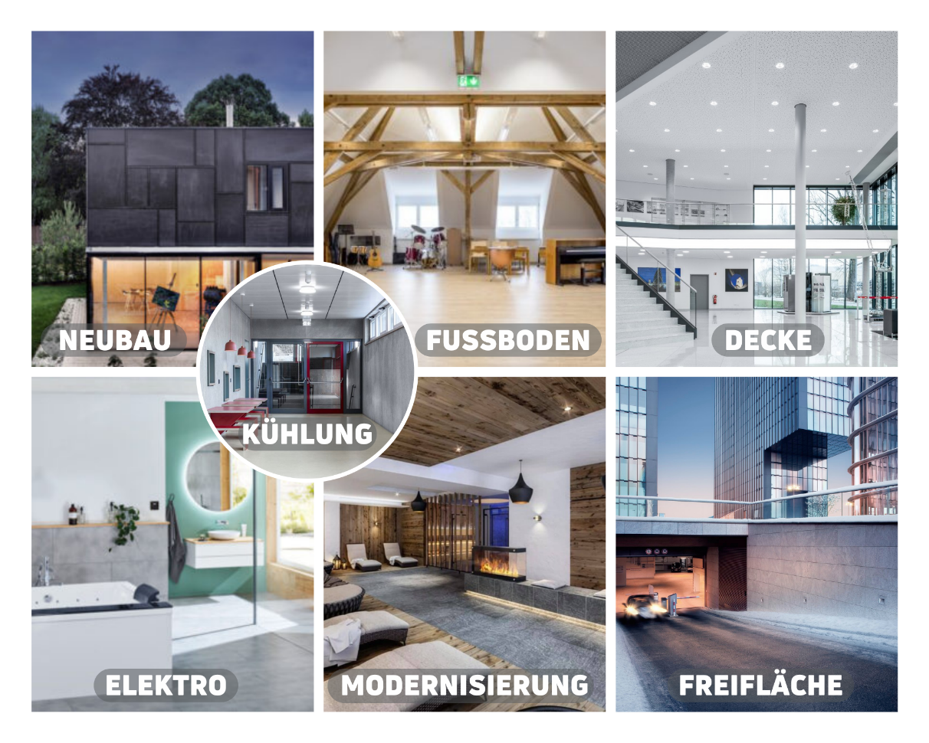
Ein breites Spektrum an Referenzprojekten bietet auf flaechenheizung.de eine Orientierungs- und Entscheidungshilfe.

-----------------------------------------------------------------------------------------------------------

Bundesverband Flächenheizung und Flächenkühlung e.V. (BVF)
Der BVF wurde 1971 gegründet und ist ein Zusammenschluss von über 60 gleichberechtigten Unternehmen aus Heizungsindustrie, Regelungstechnik, Handel und Montage. Die Schwerpunktthemen sind Heizen und Kühlen über Fußboden, Wand und Decke. Dabei werden hydraulische und elektrische Systeme abgedeckt.
Der BVF ist anhörungsberechtigter Bundesverband und vertritt die Interessen im technischen bzw. anwendungstechnischen Bereich der Branche bei Bundesministerien, Verbänden, Handwerksorganisationen und in der Normung. Er betreibt umfangreiche herstellerneutrale Facharbeit und hat ein weitreichendes Netzwerk im Gesamtmarkt Heizung, Trockenbau, Estrich, Energiesparen und energetische Modernisierung.

Redaktionelle Rückfragen an:
Alexandra Bartsch
Referentin Marketing
+49 231 618 121 30
info@flaechenheizung.de

Bundesverband Flächenheizungen und Flächenkühlungen e.V.
Wandweg 1
44149 Dortmund
+49 231 618 121 30
+49 231 618 121 32
info@flaechenheizung.de

